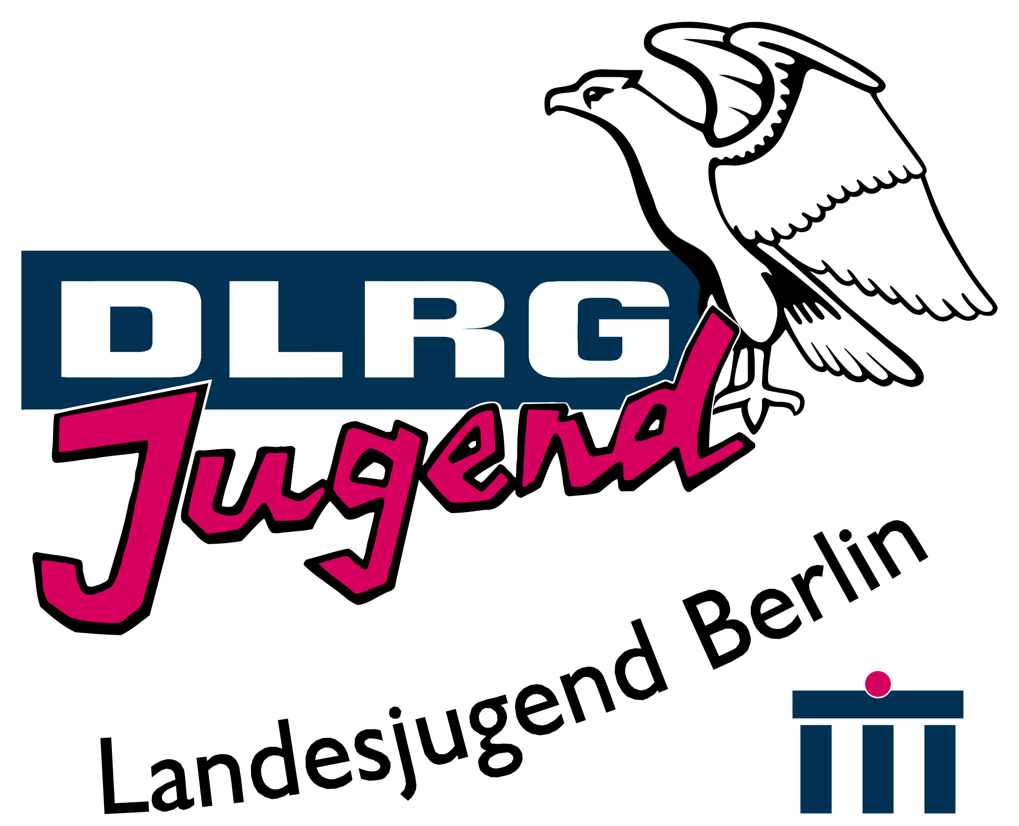
Jahresrückblick 2022

Liebe Bezirksjugendvorsitzenden,
liebe Delegierten,

nach den Einschränkungen durch die Pandemie waren wir im Jahr 2022 auf dem Weg Richtung Normalbetrieb. Endlich. Am Anfang des Jahres haben zwar die Bezirksjugendtage noch online stattgefunden, doch den Landesjugendtag konnten wir zum Glück in Präsenz abhalten. Ab da an fanden in allen Bezirken, sowie auf Landes- und Bundesebene wieder mehr Präsenzveranstaltungen statt.

Bereits Anfang April konnten wir die Berliner Meisterschaften im Rettungsschwimmen und die Seniorenmeisterschaften im Rettungsschwimmen an einem Wochenende durchführen. Das Schwimmbad in der Finckensteinallee bot dafür einen guten Ausführungsort und ließ uns einen angenehmen Wettkampf ausführen. Vielen Dank noch einmal an alle Wettkämpfer, Wettkampfrichter, Helfer und Gäste, dass alle sich an die Hygienemaßnahmen gehalten haben, sodass ein reibungsloser Wettkampf stattfinden konnte.

Ende April sind Jessy S. und Jani zur Regionalkonferenz Nord nach Kiel gefahren. Dort haben sie sich mit Vertretern aus den Landesverbänden Niedersachsen, Schleswig-Holstein und Bremen über aktuelle Themen und Veranstaltungen ausgetauscht und neue Kontakte geknüpft. Ein Hauptthema war natürlich Corona z.B. mit den Fragen: Wie gehen wir als Jugend damit um? Wie bleiben wir mit den Mitgliedern in Verbindung? Wie leiden wir als Verein darunter?

Eine Woche später fand unser Landesjugendtag statt. In diesem Jahr standen wieder Neuwahlen an. Der alte Landesjugendvorstand hat sich komplett zur Neuwahl aufgestellt und wurde genauso wieder gewählt. Vielen Dank für euer Vertrauen in unsere Arbeit. Im Anschluss gab es zur Stärkung verschiedene leckere Cupcakes und der LJT klang mit vielen netten und interessanten Gesprächen auf der Terrasse langsam aus.

Im Juni fand bei schönstem Wetter wieder ein Tag der offenen Tür auf dem LV statt, bei dem die Jugend natürlich nicht fehlen durfte. Wir hatten einen Bereich mit verschiedenen Holzwürfeln, wo geknobelt wurde, wie die wieder zusammen gesetzt werden mussten, es konnten Tassen bemalt und Baderegeln ausgemalt werden und es gab eine Hüpfburg. Zusätzlich zu den Hausführungen für die Erwachsenen, haben wir ebenfalls kindergerechte Hausführungen durchgeführt. Vielen Dank an unsere Tourguids und an alle anderen Helfer, die uns an diesem Tag unterstützt haben.

Ende Juli ging es für Jani nach Bad Nenndorf zur Bundesmedienkonferenz. Dort hat sie sich mit Vertretern aus den Landesverbänden Niedersachsen, Rheinland-Pfalz, Hessen und Westfalen getroffen. Hier fand ein Austausch über verschiedene Themen des Bereiches Medien und Öffentlichkeitsarbeit statt. Es wurde u.a. über die Werte der DLRG Jugend und das Verhältnis zwischen Bundes-, Landes- und Bezirksebene gesprochen.

Nach der Sommerpause fand Ende August endlich wieder ein Landesjugendrat in Präsenz statt. Diesmal haben wir alle Mitglieder aus den Bezirksjugendvorständen in die Geschäftsstelle von Neukölln eingeladen. Nach dem LJR haben wir noch zusammen gegrillt und unsere neu erworbene Hüpfburg ausprobiert. Geplant war, dass wir diese bereits beim Tag der offenen Tür auf dem LV ausprobieren. Leider gab es Lieferverzögerungen bei dem dazugehörigen Lüfter, sodass die Hüpfburg erst Anfang August angekommen ist. Diese kann von den Bezirken gerne ausgeliehen werden. Kommt da gerne einfach auf uns zu und wir besprechen die Einzelheiten.

Mitte September ging es für unsere Delegierten Jessy S., Jani und Joe zum Bundesjugendtag nach Hessen ins Schloss Buchenau. Auf der Tagesordnung standen viele Anträge zur Änderung der Landesjugendordnung, wobei die meisten sich nur um Kleinigkeiten, wie z.B. um Vereinheitlichung von Begriffen oder Anpassung von Querverweisen, handelte. Am Abend fand dann ein „Hessen-Abend“ statt, den unsere Gastgeber von der Landesjugend Hessen organisiert haben. Vor der Abreise am Sonntag musste jedoch noch ein sehr umstrittener Antrag bearbeitet werden. Es ging hierbei um die Festsetzung der Altersgrenze für den Bundesjugendvorstand auf 30 Jahre, die dann folglich auch auf die Landes- und Bezirksebene übernommen werden sollte. Diese Regelung wäre aber gerade für die kleinen Landesverbände sehr problematisch geworden. Wir konnten zum Glück vorher noch beim LJR uns eure Meinungen und Bedenken dazu einholen und kamen zu dem Ergebnis, dass Berlin komplett gegen den Antrag ist. Das scheinen viele Landesverbände genauso gesehen zu haben, sodass die eindeutige Mehrheit diesen Antrag abgelehnt hat.

Zwei Wochen später sind wir als Landesjugendvorstand zu unserem Klausurwochenende in die Jugendherberge nach Warnemünde gefahren. Hier haben wir die Jahresplanung für 2023 erstellt, geklärt welche Anschaffungen anstehen, die mit in den Haushaltsplan berücksichtigt werden müssen und analysiert wo wir stehen und wo wir als Vorstand hinwollen. Um etwas den Kopf frei zu bekommen und frische Luft zu schnuppern gab es einen Ausflug an den Strand, wo wir nach Warnemünde rein gelaufen sind und uns dort mit einem Fischbrötchen gestärkt haben. Unserer Meinung nach war das Wochenende sehr produktiv und wir haben viele neue Ideen, die wir hoffentlich nach und nach alle umsetzen können.

Bei der Hauptversammlung der Sportjugend Berlin Mitte Oktober haben uns Joe und Jani vertreten. Hier hat uns die Sportjugend über ihre aktuellen Projekten und das Kinderschutzsiegel informiert.

Ebenfalls im Oktober ist Jessi N. mit den Berliner Teilnehmern nach Hannover zu den Deutschen Mehrkampfmeisterschaften (DMM) gefahren. Leider schafften wir es nicht eine gemeinsame Unterkunft für die Berliner zu finden, das wird sich auch in Zukunft leider nicht sonderlich verbessern, aber alle Teilnehmer fanden einen Platz zum Schlafen und konnten frisch gestärkt an den Start.
Im Schwimmbad kamen die Berliner Teilnehmer aus den Bezirken Charlottenburg-Wilmersdorf (CW), Tempelhof (TE), Wedding-Prenzlauer Berg (WP) und Pankow (PK) zusammen, um sich mit den Teilnehmern der anderen Landesverbände zu messen.
Besonders zu erwähnen sind die Platzierungen in der AK 15/16m. Die Mannschaft CW schaffte trotz der Verletzung eines Mannschaftskameraden einen 3.Platz zu belegen. Im Einzelwettkampf sind u.a. diese Plätze erreicht worden:
AK 15/16: 3.Platz - Luk Theile (CW), 5.Platz - Alexander Wetzold (CW)
Derzeit sind einige Berliner Kameraden im DLRG Bundeskader Rettungssport vertreten:
Nachwuchskader 1: Fjodor Lundgren (PK)
Nachwuchskader 1 Ergänzungskader: Paul Wohlers und Daniel Wykhoff (PK)
Nachwuchskader 2: Luk Theile, Alexander Wetzold (CW)

Als letzte Veranstaltung im Jahr 2022 fand die Messe Boot & Fun statt. Hier hat die Jugend am Infostand unterstützt. An den beiden Wochentagen fand für Schulklassen eine „Trau dich“-Challenge statt. Hier mussten an einigen Ständen von Ausstellern verschiedene Aufgaben und Spiele absolviert werden. Wir hatten unser Heißen Draht und ein großes Baderegelpuzzel dabei. Außerdem konnten viele Fragen von Besuchern beantwortet werden.

Trotz geringer Einschränkungen haben wir für das Wettkampfjahr 2022 fast alle Ziele erreicht. Wir konnten mit dem Kampfgericht die Berliner Wettkämpfe zur Zufriedenheit abdecken. Zurzeit verfügen wir über 74 Kampfrichter (11 D1, 21 E1 & 42 F1).

Einsätze der Kampfrichter:
- 24 Kampfrichter Bezirksmeisterschaften Charlottenburg-Wilmersdorf 13.02.2022
- 71 Kampfrichter BM / BSM 02. - 03.04.2022
- 18 Kampfrichter Bezirksmeisterschaften Wedding-Prenzlauer Berg 16.10.2022
- 4 Kampfrichter 3. DEM 26. - 27.03.2022
- 2 Kampfrichter DLRG-Cup 14. - 16.07.2022
- 3 Kampfrichter 1. Trophy 06.08.2022
- 2 Kampfrichter 2. Trophy 03.09.2022
- 2 nominierte KR Weltmeisterschaften Riccione (Italien) 25.09. - 03.10.2022
- 4 Kampfrichter 49. DMM in Hannover 21. - 22.10.2022
- 4 Kampfrichter Internationaler Deutschlandpokal Warendorf 18. - 19.11.2022

In einem Pilotprojekt wurden über zwei Tage die Kampfrichterstufen F1 und E1 zusammen im theoretischen Teil ausgebildet. Eine praktische Abschlussprüfung erfolgt bei Meisterschaften, die nach dem nationalen Regelwerk ausgetragen werden. Somit konnten wir für das Kampfrichterwesen 8 neue Kampfrichterinnen und Kampfrichter gewinnen, sowie 7 neue Kampfrichter der Stufe E1. Die Ausbildung zur Stufe D1 wurde aus Berlin nicht angenommen.

Parallel zu diesen ganzen Veranstaltungen fanden natürlich auch viele Sitzungen statt. Drei von vier Landesjugendräten fanden digital statt. Im Sommer haben wir uns auf die Regelung geeinigt, dass zwei Räte im Jahr in Präsenz und zwei in digitaler Form abgehalten werden. Auch unsere Jugendvorstandssitzungen fanden überwiegend in digitaler Form statt. Zusätzlich fanden regelmäßig Vorstandssitzungen des Landesverbandes und die Sitzungen des Landesverbandsrats statt deren Teilnahme sich Jessy S. und Jani geteilt haben.

Viele liebe Grüße
Euer Landesjugendvorstand

